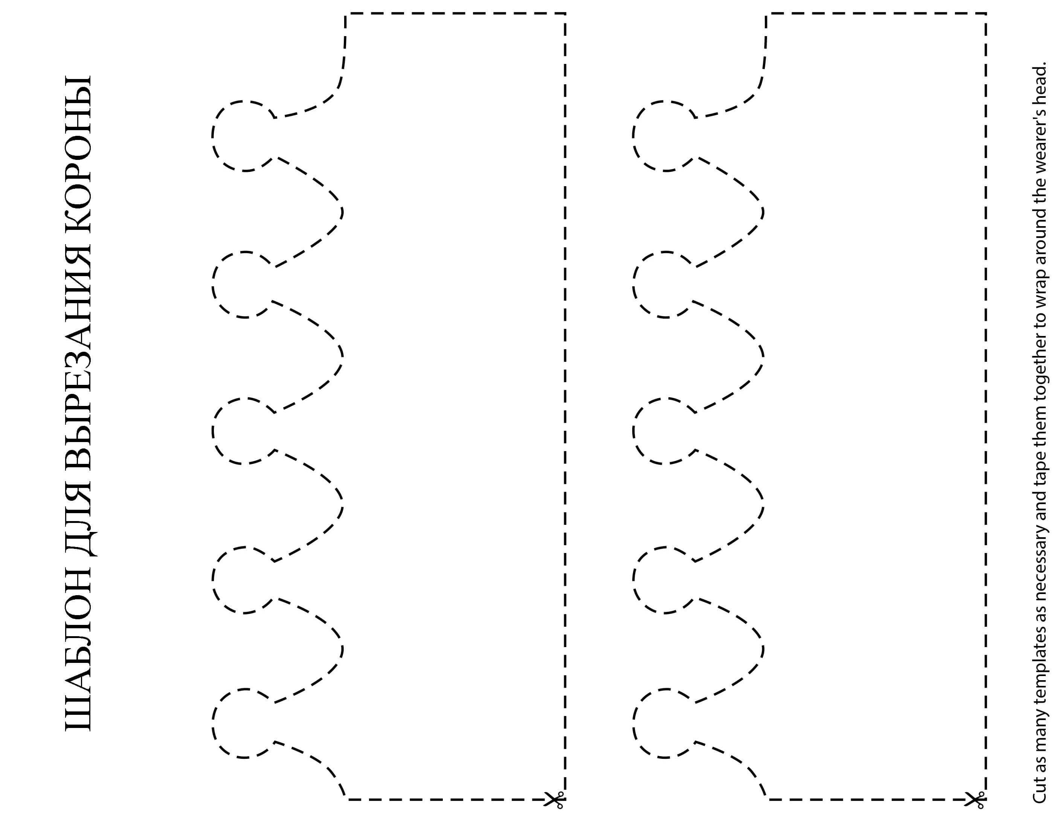Dávid bol malý chlapec, ale stal sa z neho kráľ. Pán Boh bol s ním. Pán Boh je aj s tebou. Pre neho si aj ty princezná alebo princ. Vyfarbi a ozdob korunu, vystrihni ju a zlep do kruhu, aby ti sedela na hlave.